

redes

Licenciatura en Informática

Trabajo Práctico 3

**Prof. Titular Disciplinar: Javier Grando**

**Prof. Titular Experto: Mariano Schvartzman**

**Alumno: Pablo Alejandro Hamann**

**Legajo: VINF010782**

**Año: 2025**

Tabla de contenido

Introducción 1

Diseño del esquema de redes 1

Configuración de switchs y VLANs 1

Diagrama de red 2

Configuración de la aparatología de red 2

Switch Principal 2

Switch Red 3: sucursal Santiago del Estero 3

Switch Red 4: sucursal Mendoza 4

Switch Red 5: sucursal Paraná 6

Router Red 1: sucursal Córdoba 7

Router Red 2: sucursal Rosario de Santa Fe 8

Router Red 3: sucursal Santiago del Estero 10

Router Red 4: sucursal Mendoza 11

Router Red 5: sucursal Paraná 12

Configuración de OSPF en los enrutadores 13

Router Red 1: sucursal Córdoba 13

Configuración para gw-cba 13

Salida para gw-cba 13

Router Red 2: sucursal Rosario de Santa Fe 13

Configuración para gw-rsf 13

Salida para gw-rsf 14

Router Red 3: sucursal Santiago del Estero 14

Configuración para gw-sde 14

Salida para gw-sde 15

Router Red 4: sucursal Mendoza 15

Configuración para gw-mdz 15

Salida para gw-mdz 15

Router Red 5: sucursal Paraná 15

Configuración para gw-prn 15

Salida para gw-prn 16

Pruebas de conectividad 17

Prueba de conectividad 1 17

Prueba de conectividad 2 17

Prueba de conectividad 3 18

Uso de Wireshark 19

Filtro utilizado: 20

Capturas de pantalla 20

Anexos 21

• Proyecto en GitHub 21

• Archivo de CISCO Packet Tracer 21

• Archivo de captura de Wireshark 21

# Introducción

En este trabajo práctico, está dividido en dos partes:

1. implementaremos protocolo de ruteo dinámico OSPF en todos los routers de la red, de forma tal que todos los dispositivos de todas las redes puedan comunicarse entre sí.
2. En otro apartado, se experimentará con el uso de la herramienta de captura de paquetes *WireShark* y se expondrán capturas sobre su uso.

# Diseño del esquema de redes

Para la consigna, se propone partir de un modelo con 5 redes, donde 3 routers están conectados a un switch central, conformando una red central, y luego hay dos redes periféricas (Red 4 y Red 5), en donde una de ellas está conectada al router de Córdoba, y otra al router de Rosario de Santa Fe. El diseño aprovecha lo trabajado en prácticas anteriores, manteniendo dos redes previas:

* Córdoba (ahora Red 1) y
* Rosario de Santa Fe (ahora Red 2).

Se agregan tres nuevas redes:

* Santiago del Estero (Red 3),
* Mendoza (Red 4, conectada a Córdoba) y
* Paraná (Red 5, conectada a Rosario de Santa Fe).

Cada red cuenta con su propio servidor DHCP para asignar IPs de manera dinámica. La conexión directa que existía en el TP anterior entre Córdoba y Rosario se reemplaza por el switch central.

Para finalizar todo, y cumpliendo con uno de los objetivos principales de este TP, se configura **OSPF** en todos los routers, y se verifica luego la comunicación entre todos los dispositivos de la red.

## Configuración de switchs y VLANs

Respecto los switchs de cada red, se mantiene el uso de switch-PT de 8 puertos, configurados con 2 puertos RJ45 1GbE (en modo Access) + 6 puertos FO MM 1GbE (en modo TRUNK). El switch central en cambio, utiliza puertos de FO SM (en vez de MM), de forma tal que el medio físico de la red de redes sea una red de fibra monomodo.

La VLAN de comunicación interredes (esto es, routers y switches), es la **VID 999**. El segmento de red configurado es el 99.99.99.0/8 y para las redes periféricas: 111.111.111.0/16 y 222.222.222.0/16.

Tabla de diagrama de red TodoSport-WAN (red central):

|  |  |
| --- | --- |
| VLAN ID | **999** |
| Red | **99.99.99.0** |
| Rango utilizable | **99.99.99.1 - 99.255.255.254** |
| Broadcast | **99.255.255.255** |
| Máscara de Subred | **255.0.0.0** |
| Máscara comodín | **0.255.255.255** |
| CIDR | **/8** |

Tabla de diagrama de red TodoSport-WAN1 (red periférica Córdoba – Mendoza):

|  |  |
| --- | --- |
| VLAN ID | **991** |
| Red | **111.111.111.0** |
| Rango utilizable | **111.0.0.1 - 111.255.255.254** |
| Broadcast | **111.255.255.255** |
| Máscara de Subred | **255.0.0.0** |
| Máscara comodín | **0.255.255.255** |
| CIDR | **/8** |

Tabla de diagrama de red TodoSport-WAN2 (red periférica Rosario de Santa Fe – Paraná):

|  |  |
| --- | --- |
| VLAN ID | **992** |
| Red | **222.222.222.0** |
| Rango utilizable | **222.0.0.1 - 222.255.255.254** |
| Broadcast | **222.255.255.255** |
| Máscara de Subred | **255.0.0.0** |
| Máscara comodín | **0.255.255.255** |
| CIDR | **/8** |

## Diagrama de red

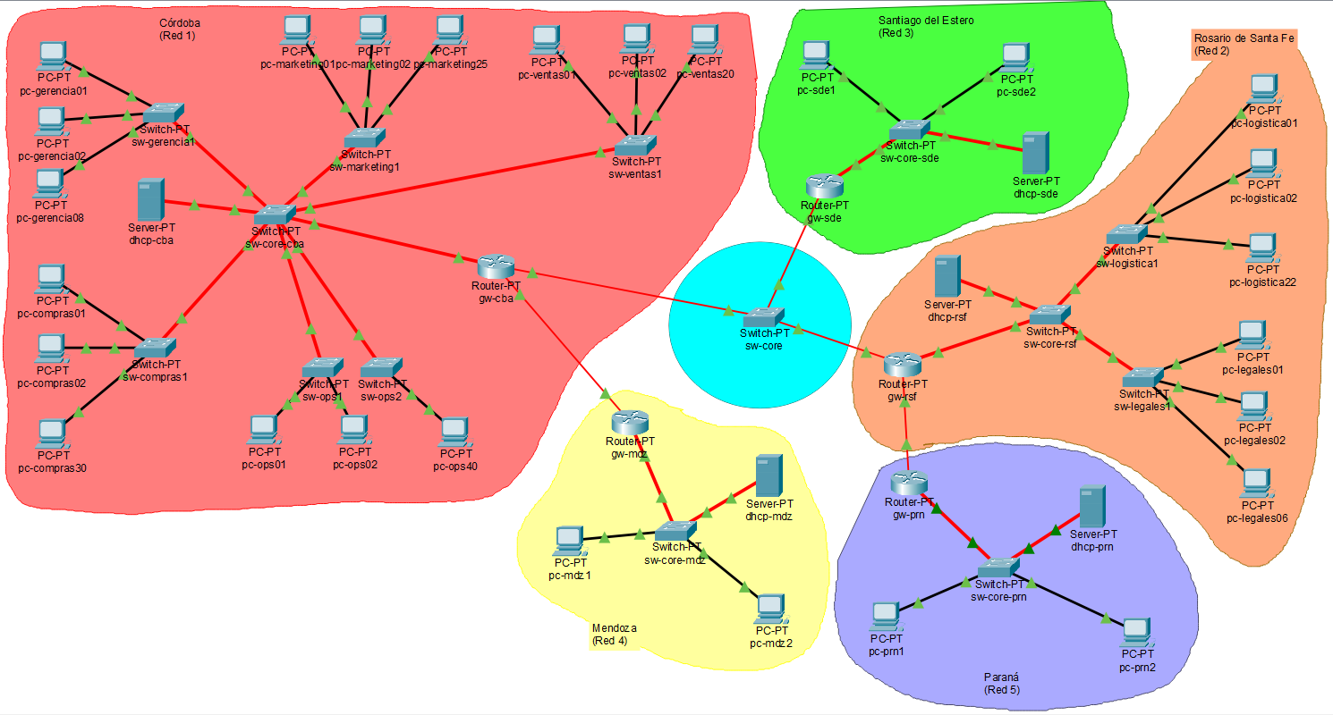

En el diagrama se observan: 3 routers conectados a un switch central, y dos redes periféricas, una conectada al router de la red de Córdoba y otra conectada a la red de Rosario de Santa Fe.

# Configuración de la aparatología de red

## Switch Principal

Para el switch principal «sw-core», se aplicó la siguiente configuración:

|  |  |
| --- | --- |
| **Prompt** | **Comandos *!comentados*** |
| Switch> | *! Ingresar al modo de administración* |
| Switch> | enable |
| Switch# | *! Configurar por terminal* |
| Switch# | configure terminal |
| Switch(config)# | *! Establecer nombre DNS del dispositivo* |
| Switch(config)# | hostname sw-core |
| sw-core (config)# | *! Configuración de la VLAN 2772: TodoSport-WAN* |
| sw-core (config)# | vlan 999 |
| sw-core (config)# | name TodoSport-WAN |
| sw-core (config)# | exit |
| sw-core (config)# | *! Configuración IP sobre VLAN 2772: TodoSport-WAN* |
| sw-core (config)# | interface vlan 999 |
| sw-core (config-if)# | description "TodoSport-WAN" |
| sw-core (config-if)# | ip address 99.99.99.99 255.0.0.0 |
| sw-core (config-if)# | no shutdown |
| sw-core (config-if)# | exit |
| sw-core(config)# | *! Config. de los puertos FO SM en modo TRUNK* |
| sw-core(config)# | *! El uso de interface range no funciona, asi que* |
| sw-core(config)# | *! configuramos cada interfaz, una por una* |
| sw-core(config)# | interface GigabitEthernet0/1 |
| sw-core(config-if)# | switchport mode trunk |
| sw-core(config-if)# | exit |
| sw-core(config)# | interface GigabitEthernet1/1 |
| sw-core(config-if)# | switchport mode trunk |
| sw-core(config-if)# | exit |
| sw-core(config)# | interface GigabitEthernet2/1 |
| sw-core(config-if)# | switchport mode trunk |
| sw-core(config-if)# | exit |
| sw-core(config)# | interface GigabitEthernet3/1 |
| sw-core(config-if)# | switchport mode trunk |
| sw-core(config-if)# | exit |
| sw-core(config)# | interface GigabitEthernet4/1 |
| sw-core(config-if)# | switchport mode trunk |
| sw-core(config-if)# | exit |
| sw-core(config)# | interface GigabitEthernet5/1 |
| sw-core(config-if)# | switchport mode trunk |
| sw-core(config-if)# | exit |
| sw-core(config)# | interface GigabitEthernet6/1 |
| sw-core(config-if)# | switchport mode trunk |
| sw-core(config-if)# | exit |
| sw-core(config)# | interface GigabitEthernet7/1 |
| sw-core(config-if)# | switchport mode trunk |
| sw-core(config-if)# | exit |
| sw-core(config)# | *! Config. de los puertos RJ45 en modo Access (VLAN 2772)* |
| sw-core(config)# | interface GigabitEthernet8/1 |
| sw-core(config-if)# | switchport mode access |
| sw-core(config-if)# | switchport access vlan 999 |
| sw-core(config-if)# | exit |
| sw-core(config)# | interface GigabitEthernet9/1 |
| sw-core(config-if)# | switchport mode access |
| sw-core(config-if)# | switchport access vlan 999 |
| sw-core(config-if)# | exit |
| sw-core(config)# | exit |
| sw-core(config)# | *! Guardar configuración* |
| sw-core# | write memory |
| sw-core# | exit |

## Switch Red 3: sucursal Santiago del Estero

Para el switch de la sede Santiago del Estero «sw-core-sde», se aplicó la siguiente configuración:

|  |  |
| --- | --- |
| **Prompt** | **Comandos *!comentados*** |
| Switch> | *! Ingresar al modo de administración* |
| Switch> | enable |
| Switch# | *! Configurar por terminal* |
| Switch# | configure terminal |
| Switch(config)# | *! Establecer nombre DNS del dispositivo* |
| Switch(config)# | hostname sw-core-sde |
| Switch(config)# | *! Configuración de VLANs* |
| Switch(config)# | vlan 300 |
| Switch(config)# | name Tecnica-SDE |
| Switch(config)# | exit |
| Switch(config)# | vlan 301 |
| Switch(config)# | name Suc-SantiagoDelEstero |
| Switch(config)# | exit |
| Switch(config)# | *! Configuración IP sobre VLAN 300: Tecnica-SDE* |
| sw-core-sde(config)# | interface vlan 300 |
| sw-core-sde(config-if)# | description Tecnica-SDE |
| sw-core-sde(config-if)# | ip address 172.16.30.2 255.255.255.0 |
| sw-core-sde(config-if)# | no shutdown |
| sw-core-sde(config-if)# | exit |
| sw-core-sde(config)# | *! Configuración de la puerta de enlace* |
| sw-core-sde(config)# | ip default-gateway 172.16.30.1 |
| sw-core-sde(config)# | *! Definición de las VLANs* |
| sw-core-sde(config)# | interface vlan 301 |
| sw-core-sde(config-if)# | description Suc-SantiagoDelEstero |
| sw-core-sde(config-if)# | exit |
| sw-core-sde(config)# | interface vlan 666 |
| sw-core-sde(config-if)# | description WiFi-Clientes |
| sw-core-sde(config-if)# | exit |
| sw-core-sde(config)# | *! Config. de los puertos de FO hacia switches en modo TRUNK* |
| sw-core-sde(config)# | interface GigabitEthernet0/1 |
| sw-core-sde(config-if)# | switchport mode access |
| sw-core-sde(config-if)# | switchport access vlan 301 |
| sw-core-sde(config-if)# | exit |
| sw-core-sde(config)# | interface GigabitEthernet1/1 |
| sw-core-sde(config-if)# | switchport mode access |
| sw-core-sde(config-if)# | switchport access vlan 301 |
| sw-core-sde(config-if)# | exit |
| sw-core-sde(config)# | interface GigabitEthernet2/1 |
| sw-core-sde(config-if)# | switchport mode access |
| sw-core-sde(config-if)# | switchport access vlan 301 |
| sw-core-sde(config-if)# | exit |
| sw-core-sde(config)# | interface GigabitEthernet3/1 |
| sw-core-sde(config-if)# | switchport mode access |
| sw-core-sde(config-if)# | switchport access vlan 301 |
| sw-core-sde(config-if)# | exit |
| sw-core-sde(config)# | interface GigabitEthernet4/1 |
| sw-core-sde(config-if)# | switchport mode access |
| sw-core-sde(config-if)# | switchport access vlan 301 |
| sw-core-sde(config-if)# | exit |
| sw-core-sde(config)# | interface GigabitEthernet5/1 |
| sw-core-sde(config-if)# | switchport mode access |
| sw-core-sde(config-if)# | switchport access vlan 301 |
| sw-core-sde(config-if)# | exit |
| sw-core-sde(config)# | interface GigabitEthernet6/1 |
| sw-core-sde(config-if)# | switchport mode access |
| sw-core-sde(config-if)# | switchport access vlan 301 |
| sw-core-sde(config-if)# | exit |
| sw-core-sde(config)# | *! Configuración de un puerto access p/el servidor DHCP* |
| sw-core-sde(config)# | interface GigabitEthernet7/1 |
| sw-core-sde(config-if)# | switchport mode access |
| sw-core-sde(config-if)# | switchport access vlan 300 |
| sw-core-sde(config-if)# | exit |
| sw-core-sde(config)# | *! Config. de los puertos RJ45 (sobre VLAN Tecnica)* |
| sw-core-sde(config)# | interface range GigabitEthernet8/1 |
| sw-core-sde(config-if)# | switchport mode trunk |
| sw-core-sde(config-if)# | exit |
| sw-core-sde(config)# | interface range GigabitEthernet9/1 |
| sw-core-sde(config-if)# | switchport mode trunk |
| sw-core-sde(config-if)# | exit |
| sw-core-sde(config)# | exit |
| sw-core-sde(config)# | *! Guardar configuración* |
| sw-core-sde# | write memory |
| sw-core-sde# | exit |

## Switch Red 4: sucursal Mendoza

Para el switch de la sede Mendoza «sw-core-mdz», se aplicó la siguiente configuración:

|  |  |
| --- | --- |
| **Prompt** | **Comandos *!comentados*** |
| Switch> | *! Ingresar al modo de administración* |
| Switch> | enable |
| Switch# | *! Configurar por terminal* |
| Switch# | configure terminal |
| Switch(config)# | *! Establecer nombre DNS del dispositivo* |
| Switch(config)# | hostname sw-core-mdz |
| Switch(config)# | *! Configuración de VLANs* |
| Switch(config)# | vlan 400 |
| Switch(config)# | name Tecnica-MDZ |
| Switch(config)# | exit |
| Switch(config)# | vlan 401 |
| Switch(config)# | name Suc-Mendoza |
| Switch(config)# | exit |
| Switch(config)# | *! Configuración IP sobre VLAN 400: Tecnica-MDZ* |
| sw-core-mdz(config)# | interface vlan 400 |
| sw-core-mdz(config-if)# | description Tecnica-MDZ |
| sw-core-mdz(config-if)# | ip address 172.16.40.2 255.255.255.0 |
| sw-core-mdz(config-if)# | no shutdown |
| sw-core-mdz(config-if)# | exit |
| sw-core-mdz(config)# | *! Configuración de la puerta de enlace* |
| sw-core-mdz(config)# | ip default-gateway 172.16.40.1 |
| sw-core-mdz(config)# | *! Definición de las VLANs* |
| sw-core-mdz(config)# | interface vlan 401 |
| sw-core-mdz(config-if)# | description Suc-Mendoza |
| sw-core-mdz(config-if)# | exit |
| sw-core-mdz(config)# | interface vlan 666 |
| sw-core-mdz(config-if)# | description WiFi-Clientes |
| sw-core-mdz(config-if)# | exit |
| sw-core-mdz(config)# | *! Config. de los puertos de FO hacia switches en modo TRUNK* |
| sw-core-mdz(config)# | interface GigabitEthernet0/1 |
| sw-core-mdz(config-if)# | switchport mode access |
| sw-core-mdz(config-if)# | switchport access vlan 401 |
| sw-core-mdz(config-if)# | exit |
| sw-core-mdz(config)# | interface GigabitEthernet1/1 |
| sw-core-mdz(config-if)# | switchport mode access |
| sw-core-mdz(config-if)# | switchport access vlan 401 |
| sw-core-mdz(config-if)# | exit |
| sw-core-mdz(config)# | interface GigabitEthernet2/1 |
| sw-core-mdz(config-if)# | switchport mode access |
| sw-core-mdz(config-if)# | switchport access vlan 401 |
| sw-core-mdz(config-if)# | exit |
| sw-core-mdz(config)# | interface GigabitEthernet3/1 |
| sw-core-mdz(config-if)# | switchport mode access |
| sw-core-mdz(config-if)# | switchport access vlan 401 |
| sw-core-mdz(config-if)# | exit |
| sw-core-mdz(config)# | interface GigabitEthernet4/1 |
| sw-core-mdz(config-if)# | switchport mode access |
| sw-core-mdz(config-if)# | switchport access vlan 401 |
| sw-core-mdz(config-if)# | exit |
| sw-core-mdz(config)# | interface GigabitEthernet5/1 |
| sw-core-mdz(config-if)# | switchport mode access |
| sw-core-mdz(config-if)# | switchport access vlan 401 |
| sw-core-mdz(config-if)# | exit |
| sw-core-mdz(config)# | interface GigabitEthernet6/1 |
| sw-core-mdz(config-if)# | switchport mode access |
| sw-core-mdz(config-if)# | switchport access vlan 401 |
| sw-core-mdz(config-if)# | exit |
| sw-core-mdz(config)# | *! Configuración de un puerto access p/el servidor DHCP* |
| sw-core-mdz(config)# | interface GigabitEthernet7/1 |
| sw-core-mdz(config-if)# | switchport mode access |
| sw-core-mdz(config-if)# | switchport access vlan 400 |
| sw-core-mdz(config-if)# | exit |
| sw-core-mdz(config)# | *! Config. de los puertos RJ45 (sobre VLAN Tecnica)* |
| sw-core-mdz(config)# | interface range GigabitEthernet8/1 |
| sw-core-mdz(config-if)# | switchport mode trunk |
| sw-core-mdz(config-if)# | exit |
| sw-core-mdz(config)# | interface range GigabitEthernet9/1 |
| sw-core-mdz(config-if)# | switchport mode trunk |
| sw-core-mdz(config-if)# | exit |
| sw-core-mdz(config)# | exit |
| sw-core-mdz(config)# | *! Guardar configuración* |
| sw-core-mdz# | write memory |
| sw-core-mdz# | exit |

## Switch Red 5: sucursal Paraná

Para el switch de la sede Paraná «sw-core-prn», se aplicó la siguiente configuración:

|  |  |
| --- | --- |
| **Prompt** | **Comandos *!comentados*** |
| Switch> | *! Ingresar al modo de administración* |
| Switch> | enable |
| Switch# | *! Configurar por terminal* |
| Switch# | configure terminal |
| Switch(config)# | *! Establecer nombre DNS del dispositivo* |
| Switch(config)# | hostname sw-core-prn |
| Switch(config)# | *! Configuración de VLANs* |
| Switch(config)# | vlan 500 |
| Switch(config)# | name Tecnica-PRN |
| Switch(config)# | exit |
| Switch(config)# | vlan 501 |
| Switch(config)# | name Suc-Parana |
| Switch(config)# | exit |
| Switch(config)# | *! Configuración IP sobre VLAN 500: Tecnica-PRN* |
| sw-core-prn(config)# | interface vlan 500 |
| sw-core-prn(config-if)# | description Tecnica-PRN |
| sw-core-prn(config-if)# | ip address 172.16.50.2 255.255.255.0 |
| sw-core-prn(config-if)# | no shutdown |
| sw-core-prn(config-if)# | exit |
| sw-core-prn(config)# | *! Configuración de la puerta de enlace* |
| sw-core-prn(config)# | ip default-gateway 172.16.50.1 |
| sw-core-prn(config)# | *! Definición de las VLANs* |
| sw-core-prn(config)# | interface vlan 501 |
| sw-core-prn(config-if)# | description Suc-Parana |
| sw-core-prn(config-if)# | exit |
| sw-core-prn(config)# | interface vlan 666 |
| sw-core-prn(config-if)# | description WiFi-Clientes |
| sw-core-prn(config-if)# | exit |
| sw-core-prn(config)# | *! Config. de los puertos de FO hacia switches en modo TRUNK* |
| sw-core-prn(config)# | interface GigabitEthernet0/1 |
| sw-core-prn(config-if)# | switchport mode access |
| sw-core-prn(config-if)# | switchport access vlan 501 |
| sw-core-prn(config-if)# | exit |
| sw-core-prn(config)# | interface GigabitEthernet1/1 |
| sw-core-prn(config-if)# | switchport mode access |
| sw-core-prn(config-if)# | switchport access vlan 501 |
| sw-core-prn(config-if)# | exit |
| sw-core-prn(config)# | interface GigabitEthernet2/1 |
| sw-core-prn(config-if)# | switchport mode access |
| sw-core-prn(config-if)# | switchport access vlan 501 |
| sw-core-prn(config-if)# | exit |
| sw-core-prn(config)# | interface GigabitEthernet3/1 |
| sw-core-prn(config-if)# | switchport mode access |
| sw-core-prn(config-if)# | switchport access vlan 501 |
| sw-core-prn(config-if)# | exit |
| sw-core-prn(config)# | interface GigabitEthernet4/1 |
| sw-core-prn(config-if)# | switchport mode access |
| sw-core-prn(config-if)# | switchport access vlan 501 |
| sw-core-prn(config-if)# | exit |
| sw-core-prn(config)# | interface GigabitEthernet5/1 |
| sw-core-prn(config-if)# | switchport mode access |
| sw-core-prn(config-if)# | switchport access vlan 501 |
| sw-core-prn(config-if)# | exit |
| sw-core-prn(config)# | interface GigabitEthernet6/1 |
| sw-core-prn(config-if)# | switchport mode access |
| sw-core-prn(config-if)# | switchport access vlan 501 |
| sw-core-prn(config-if)# | exit |
| sw-core-prn(config)# | *! Configuración de un puerto access p/el servidor DHCP* |
| sw-core-prn(config)# | interface GigabitEthernet7/1 |
| sw-core-prn(config-if)# | switchport mode access |
| sw-core-prn(config-if)# | switchport access vlan 500 |
| sw-core-prn(config-if)# | exit |
| sw-core-prn(config)# | *! Config. de los puertos RJ45 (sobre VLAN Tecnica)* |
| sw-core-prn(config)# | interface range GigabitEthernet8/1 |
| sw-core-prn(config-if)# | switchport mode trunk |
| sw-core-prn(config-if)# | exit |
| sw-core-prn(config)# | interface range GigabitEthernet9/1 |
| sw-core-prn(config-if)# | switchport mode trunk |
| sw-core-prn(config-if)# | exit |
| sw-core-prn(config)# | exit |
| sw-core-prn(config)# | *! Guardar configuración* |
| sw-core-prn# | write memory |
| sw-core-prn# | exit |

## Router Red 1: sucursal Córdoba

Para el router «gw-cba», se mantuvo la configuración anterior, y además se configuraron en los puertos de fibra monomodo, con las VLANs definidas anteriormente. La configuración de ruteo OSPF se describirá luego en su propio apartado, para todos los routers.

|  |  |
| --- | --- |
| **Prompt** | **Comandos *!comentados*** |
| Router> | *! Ingresar al modo de administración* |
| Router> | enable |
| Router# | *! Configurar por terminal* |
| Router# | configure terminal |
| Router(config)# | *! Establecer nombre DNS del dispositivo* |
| Router(config)# | hostname gw-cba |
| Router(config)# | *! Configurar puerto RJ45: recibe IP del ISP vía DHCP* |
| gw-cba(config)# | interface GigabitEthernet0/0 |
| gw-cba(config-if)# | no shutdown |
| gw-cba(config-if)# | ip address dhcp |
| gw-cba(config-if)# | exit |
| gw-cba(config)# | *! Inicializar el puerto de Fibra óptica Multimodo* |
| gw-cba(config)# | interface GigabitEthernet1/0 |
| gw-cba(config-if)# | no shutdown |
| gw-cba(config-if)# | exit |
| gw-cba(config)# | *! Configuración IP sobre VLAN 100: Tecnica-CBA* |
| gw-cba(config)# | interface GigabitEthernet1/0.100 |
| gw-cba(config-subif)# | encapsulation dot1Q 100 |
| gw-cba(config-subif)# | ip address 172.16.10.1 255.255.255.224 |
| gw-cba(config-subif)# | ip helper-address 172.16.10.30 |
| gw-cba(config-subif)# | no shutdown |
| gw-cba(config-subif)# | exit |
| gw-cba(config)# | *! Configuración IP sobre VLAN 101: Gerencia* |
| gw-cba(config)# | interface GigabitEthernet1/0.101 |
| gw-cba(config-subif)# | encapsulation dot1Q 101 |
| gw-cba(config-subif)# | ip address 172.16.11.1 255.255.255.240 |
| gw-cba(config-subif)# | ip helper-address 172.16.10.30 |
| gw-cba(config-subif)# | no shutdown |
| gw-cba(config-subif)# | exit |
| gw-cba(config)# | *! Configuración IP sobre VLAN 102: Marketing* |
| gw-cba(config)# | interface GigabitEthernet1/0.102 |
| gw-cba(config-subif)# | encapsulation dot1Q 102 |
| gw-cba(config-subif)# | ip address 172.16.12.1 255.255.255.192 |
| gw-cba(config-subif)# | ip helper-address 172.16.10.30 |
| gw-cba(config-subif)# | no shutdown |
| gw-cba(config-subif)# | exit |
| gw-cba(config)# | *! Configuración IP sobre VLAN 103: Ventas* |
| gw-cba(config)# | interface GigabitEthernet1/0.103 |
| gw-cba(config-subif)# | encapsulation dot1Q 103 |
| gw-cba(config-subif)# | ip address 172.16.13.1 255.255.255.224 |
| gw-cba(config-subif)# | ip helper-address 172.16.10.30 |
| gw-cba(config-subif)# | no shutdown |
| gw-cba(config-subif)# | exit |
| gw-cba(config)# | *! Configuración IP sobre VLAN 104: Compras* |
| gw-cba(config)# | interface GigabitEthernet1/0.104 |
| gw-cba(config-subif)# | encapsulation dot1Q 104 |
| gw-cba(config-subif)# | ip address 172.16.14.1 255.255.255.192 |
| gw-cba(config-subif)# | ip helper-address 172.16.10.30 |
| gw-cba(config-subif)# | no shutdown |
| gw-cba(config-subif)# | exit |
| gw-cba(config)# | *! Configuración IP sobre VLAN 105: Operaciones* |
| gw-cba(config)# | interface GigabitEthernet1/0.105 |
| gw-cba(config-subif)# | encapsulation dot1Q 105 |
| gw-cba(config-subif)# | ip address 172.16.15.1 255.255.255.192 |
| gw-cba(config-subif)# | ip helper-address 172.16.10.30 |
| gw-cba(config-subif)# | no shutdown |
| gw-cba(config-subif)# | exit |
| gw-cba(config)# | *! Configuración IP sobre VLAN 666: WiFi-Clientes* |
| gw-cba(config)# | interface GigabitEthernet1/0.666 |
| gw-cba(config-subif)# | encapsulation dot1Q 666 |
| gw-cba(config-subif)# | ip address 172.16.254.1 255.255.254.0 |
| gw-cba(config-subif)# | ip helper-address 172.16.10.30 |
| gw-cba(config-subif)# | no shutdown |
| gw-cba(config-subif)# | exit |
| gw-cba(config)# | *! Inicializar el puerto de Fibra óptica Monomodo p/conectividad con red central* |
| gw-cba(config)# | interface GigabitEthernet2/0 |
| gw-cba(config-if)# | no shutdown |
| gw-cba(config-if)# | exit |
| gw-cba(config)# | *! Configuración IP sobre VLAN 999: TodoSport-WAN (red central)* |
| gw-cba(config)# | interface GigabitEthernet2/0.999 |
| gw-cba(config-subif)# | encapsulation dot1Q 999 |
| gw-cba(config-subif)# | ip address 99.99.99.1 255.0.0.0 |
| gw-cba(config-subif)# | exit |
| gw-cba(config)# | *! Inicializar el puerto de FO SM p/conectividad con Red 4 (Mdz)* |
| gw-cba(config)# | interface GigabitEthernet3/0 |
| gw-cba(config-if)# | no shutdown |
| gw-cba(config-if)# | exit |
| gw-cba(config)# | *! Configuración IP sobre VLAN 991: TodoSport-WAN1 (red Cba-Mdz)* |
| gw-cba(config)# | interface GigabitEthernet3/0.991 |
| gw-cba(config-subif)# | encapsulation dot1Q 991 |
| gw-cba(config-subif)# | ip address 111.111.111.1 255.0.0.0 |
| gw-cba(config-subif)# | exit |
| gw-cba(config)# | exit |
| gw-cba# | *! Guardar configuración* |
| gw-cba# | write memory |
| gw-cba# | *! Forma alternativa de guardar configuración* |
| gw-cba# | copy running-config startup-config |
| gw-cba# | *! Salir del modo de administración* |
| gw-cba# | exit |

## Router Red 2: sucursal Rosario de Santa Fe

Para el router «gw-rsf», se mantuvo la configuración anterior, y además se configuraron en los puertos de fibra monomodo, con las VLANs definidas anteriormente. La configuración de ruteo OSPF se describirá luego en su propio apartado, para todos los routers.

|  |  |
| --- | --- |
| **Prompt** | **Comandos *!comentados*** |
| Router> | *! Ingresar al modo de administración* |
| Router> | enable |
| Router# | *! Configurar por terminal* |
| Router# | configure terminal |
| Router(config)# | *! Establecer nombre DNS del dispositivo* |
| Router(config)# | hostname gw-rsf |
| Router(config)# | *! Configurar puerto RJ45: recibe IP del ISP vía DHCP* |
| gw-rsf(config)# | interface GigabitEthernet0/0 |
| gw-rsf(config-if)# | no shutdown |
| gw-rsf(config-if)# | ip address dhcp |
| gw-rsf(config-if)# | exit |
| gw-rsf(config)# | *! Inicializar el puerto de Fibra óptica Multimodo* |
| gw-rsf(config)# | interface GigabitEthernet1/0 |
| gw-rsf(config-if)# | no shutdown |
| gw-rsf(config-if)# | exit |
| gw-rsf(config)# | *! Configuración IP sobre VLAN 200: Tecnica-RSF* |
| gw-rsf(config)# | interface GigabitEthernet1/0.200 |
| gw-rsf(config-subif)# | encapsulation dot1Q 200 |
| gw-rsf(config-subif)# | ip address 172.16.20.1 255.255.255.224 |
| gw-rsf(config-subif)# | ip helper-address 172.16.20.30 |
| gw-rsf(config-subif)# | no shutdown |
| gw-rsf(config-subif)# | exit |
| gw-rsf(config)# | *! Configuración IP sobre VLAN 201: Logistica* |
| gw-rsf(config)# | interface GigabitEthernet1/0.201 |
| gw-rsf(config-subif)# | encapsulation dot1Q 201 |
| gw-rsf(config-subif)# | ip address 172.16.21.1 255.255.255.192 |
| gw-rsf(config-subif)# | ip helper-address 172.16.20.30 |
| gw-rsf(config-subif)# | no shutdown |
| gw-rsf(config-subif)# | exit |
| gw-rsf(config)# | *! Configuración IP sobre VLAN 202: Legales* |
| gw-rsf(config)# | interface GigabitEthernet1/0.202 |
| gw-rsf(config-subif)# | encapsulation dot1Q 202 |
| gw-rsf(config-subif)# | ip address 172.16.22.1 255.255.255.240 |
| gw-rsf(config-subif)# | ip helper-address 172.16.20.30 |
| gw-rsf(config-subif)# | no shutdown |
| gw-rsf(config-subif)# | exit |
| gw-rsf(config)# | *! Configuración IP sobre VLAN 666: WiFi-Clientes* |
| gw-rsf(config)# | interface GigabitEthernet1/0.666 |
| gw-rsf(config-subif)# | encapsulation dot1Q 666 |
| gw-rsf(config-subif)# | ip address 172.16.254.1 255.255.254.0 |
| gw-rsf(config-subif)# | ip helper-address 172.16.20.30 |
| gw-rsf(config-subif)# | no shutdown |
| gw-rsf(config-subif)# | exit |
| gw-rsf(config)# | *! Configuración IP sobre VLAN 200: Tecnica-RSF* |
| gw-rsf(config)# | interface GigabitEthernet1/0.200 |
| gw-rsf(config-subif)# | encapsulation dot1Q 200 |
| gw-rsf(config-subif)# | ip address 172.16.20.1 255.255.255.224 |
| gw-rsf(config-subif)# | ip helper-address 172.16.20.30 |
| gw-rsf(config-subif)# | no shutdown |
| gw-rsf(config-subif)# | exit |
| gw-rsf(config)# | *! Configuración IP sobre VLAN 201: Logistica* |
| gw-rsf(config)# | interface GigabitEthernet1/0.201 |
| gw-rsf(config-subif)# | encapsulation dot1Q 201 |
| gw-rsf(config-subif)# | ip address 172.16.21.1 255.255.255.192 |
| gw-rsf(config-subif)# | ip helper-address 172.16.20.30 |
| gw-rsf(config-subif)# | no shutdown |
| gw-rsf(config-subif)# | exit |
| gw-rsf(config)# | *! Configuración IP sobre VLAN 202: Legales* |
| gw-rsf(config)# | interface GigabitEthernet1/0.202 |
| gw-rsf(config-subif)# | encapsulation dot1Q 202 |
| gw-rsf(config-subif)# | ip address 172.16.22.1 255.255.255.240 |
| gw-rsf(config-subif)# | ip helper-address 172.16.20.30 |
| gw-rsf(config-subif)# | no shutdown |
| gw-rsf(config-subif)# | exit |
| gw-rsf(config)# | *! Inicializar el puerto de Fibra óptica Monomodo p/conectividad con red central* |
| gw-rsf(config)# | interface GigabitEthernet2/0 |
| gw-rsf(config-if)# | no shutdown |
| gw-rsf(config-if)# | exit |
| gw-rsf(config)# | *! Configuración IP sobre VLAN 999: TodoSport-WAN (red central)* |
| gw-rsf(config)# | interface GigabitEthernet2/0.999 |
| gw-rsf(config-subif)# | encapsulation dot1Q 999 |
| gw-rsf(config-subif)# | ip address 99.99.99.2 255.0.0.0 |
| gw-rsf(config-subif)# | exit |
| gw-rsf(config)# | *! Inicializar el puerto de FO SM p/conectividad con Red 5 (Prna)* |
| gw-rsf(config)# | interface GigabitEthernet3/0 |
| gw-rsf(config-if)# | no shutdown |
| gw-rsf(config-if)# | exit |
| gw-rsf(config)# | *! Configuración IP sobre VLAN 992: TodoSport-WAN2 (red Rsf-Prn)* |
| gw-rsf(config)# | interface GigabitEthernet3/0.992 |
| gw-rsf(config-subif)# | encapsulation dot1Q 992 |
| gw-rsf(config-subif)# | ip address 222.222.222.1 255.0.0.0 |
| gw-rsf(config-subif)# | exit |
| gw-rsf(config)# | exit |
| gw-rsf# | *! Guardar configuración* |
| gw-rsf# | write memory |
| gw-rsf# | *! Forma alternativa de guardar configuración* |
| gw-rsf# | copy running-config startup-config |
| gw-rsf# | *! Salir del modo de administración* |
| gw-rsf# | exit |

## Router Red 3: sucursal Santiago del Estero

Para el router «gw-sgo», se configuran un par de VLANs, una sobre la red TodoSport-WAN y otra para la red interna. La configuración de ruteo OSPF se describirá luego en su propio apartado, para todos los routers.

|  |  |
| --- | --- |
| **Prompt** | **Comandos *!comentados*** |
| Router> | *! Ingresar al modo de administración* |
| Router> | enable |
| Router# | *! Configurar por terminal* |
| Router# | configure terminal |
| Router(config)# | *! Establecer nombre DNS del dispositivo* |
| Router(config)# | hostname gw-sde |
| Router(config)# | *! Configurar puerto RJ45: recibe IP del ISP vía DHCP* |
| gw-sde(config)# | interface GigabitEthernet0/0 |
| gw-sde(config-if)# | no shutdown |
| gw-sde(config-if)# | ip address dhcp |
| gw-sde(config-if)# | exit |
| gw-sde(config)# | *! Inicializar el puerto de Fibra óptica Multimodo* |
| gw-sde(config)# | interface GigabitEthernet1/0 |
| gw-sde(config-if)# | no shutdown |
| gw-sde(config-if)# | exit |
| gw-sde(config)# | *! Configuración IP sobre VLAN 300: Tecnica-SGO* |
| gw-sde(config)# | interface GigabitEthernet1/0.300 |
| gw-sde(config-subif)# | encapsulation dot1Q 300 |
| gw-sde(config-subif)# | ip address 172.16.30.1 255.255.255.224 |
| gw-sde(config-subif)# | ip helper-address 172.16.30.30 |
| gw-sde(config-subif)# | no shutdown |
| gw-sde(config-subif)# | exit |
| gw-sde(config)# | *! Configuración IP sobre VLAN 301: SucSgoDelEstero* |
| gw-sde(config)# | interface GigabitEthernet1/0.301 |
| gw-sde(config-subif)# | encapsulation dot1Q 301 |
| gw-sde(config-subif)# | ip address 172.16.31.1 255.255.255.0 |
| gw-sde(config-subif)# | ip helper-address 172.16.30.30 |
| gw-sde(config-subif)# | no shutdown |
| gw-sde(config)# | *! Configuración IP sobre VLAN 666: WiFi-Clientes* |
| gw-sde(config)# | interface GigabitEthernet1/0.666 |
| gw-sde(config-subif)# | encapsulation dot1Q 666 |
| gw-sde(config-subif)# | ip address 172.16.254.1 255.255.254.0 |
| gw-sde(config-subif)# | ip helper-address 172.16.30.30 |
| gw-sde(config-subif)# | no shutdown |
| gw-sde(config-subif)# | exit |
| gw-sde(config)# | *! Inicializar el puerto de Fibra óptica Monomodo p/conectividad con red central* |
| gw-sde(config)# | interface GigabitEthernet2/0 |
| gw-sde(config-if)# | no shutdown |
| gw-sde(config-if)# | exit |
| gw-sde(config)# | *! Configuración IP sobre VLAN 999: TodoSport-WAN (red central)* |
| gw-sde(config)# | interface GigabitEthernet2/0.999 |
| gw-sde(config-subif)# | encapsulation dot1Q 999 |
| gw-sde(config-subif)# | ip address 99.99.99.3 255.0.0.0 |
| gw-sde(config-subif)# | exit |
| gw-sde(config)# | exit |
| gw-sde# | *! Guardar configuración* |
| gw-sde# | write memory |
| gw-sde# | *! Forma alternativa de guardar configuración* |
| gw-sde# | copy running-config startup-config |
| gw-sde# | *! Salir del modo de administración* |
| gw-sde# | exit |

## Router Red 4: sucursal Mendoza

Para el router «gw-mdz», se configuran un par de VLANs, una sobre la red TodoSport-WAN1 y otra para la red interna. La configuración de ruteo OSPF se describirá luego en su propio apartado, para todos los routers.

|  |  |
| --- | --- |
| **Prompt** | **Comandos *!comentados*** |
| Router> | *! Ingresar al modo de administración* |
| Router> | enable |
| Router# | *! Configurar por terminal* |
| Router# | configure terminal |
| Router(config)# | *! Establecer nombre DNS del dispositivo* |
| Router(config)# | hostname gw-mdz |
| Router(config)# | *! Configurar puerto RJ45: recibe IP del ISP vía DHCP* |
| gw-mdz(config)# | interface GigabitEthernet0/0 |
| gw-mdz(config-if)# | no shutdown |
| gw-mdz(config-if)# | ip address dhcp |
| gw-mdz(config-if)# | exit |
| gw-mdz(config)# | *! Inicializar el puerto de Fibra óptica Multimodo* |
| gw-mdz(config)# | interface GigabitEthernet1/0 |
| gw-mdz(config-if)# | no shutdown |
| gw-mdz(config-if)# | exit |
| gw-mdz(config)# | *! Configuración IP sobre VLAN 400: Tecnica-MDZ* |
| gw-mdz(config)# | interface GigabitEthernet1/0.400 |
| gw-mdz(config-subif)# | encapsulation dot1Q 400 |
| gw-mdz(config-subif)# | ip address 172.16.40.1 255.255.255.224 |
| gw-mdz(config-subif)# | ip helper-address 172.16.40.30 |
| gw-mdz(config-subif)# | no shutdown |
| gw-mdz(config-subif)# | exit |
| gw-mdz(config)# | *! Configuración IP sobre VLAN 401: SucMendoza* |
| gw-mdz(config)# | interface GigabitEthernet1/0.401 |
| gw-mdz(config-subif)# | encapsulation dot1Q 401 |
| gw-mdz(config-subif)# | ip address 172.16.41.1 255.255.255.0 |
| gw-mdz(config-subif)# | ip helper-address 172.16.40.30 |
| gw-mdz(config-subif)# | no shutdown |
| gw-mdz(config)# | *! Configuración IP sobre VLAN 666: WiFi-Clientes* |
| gw-mdz(config)# | interface GigabitEthernet1/0.666 |
| gw-mdz(config-subif)# | encapsulation dot1Q 666 |
| gw-mdz(config-subif)# | ip address 172.16.254.1 255.255.254.0 |
| gw-mdz(config-subif)# | ip helper-address 172.16.40.30 |
| gw-mdz(config-subif)# | no shutdown |
| gw-mdz(config-subif)# | exit |
| gw-mdz(config)# | *! Inicializar el puerto de Fibra óptica Monomodo p/conectividad con red central* |
| gw-mdz(config)# | interface GigabitEthernet2/0 |
| gw-mdz(config-if)# | no shutdown |
| gw-mdz(config-if)# | exit |
| gw-mdz(config)# | *! Configuración IP sobre VLAN 991: TodoSport-WAN1 (red Cba-Mdz)* |
| gw-mdz(config)# | interface GigabitEthernet2/0.991 |
| gw-mdz(config-subif)# | encapsulation dot1Q 991 |
| gw-mdz(config-subif)# | ip address 111.111.111.2 255.0.0.0 |
| gw-mdz(config-subif)# | exit |
| gw-mdz(config)# | exit |
| gw-mdz# | *! Guardar configuración* |
| gw-mdz# | write memory |
| gw-mdz# | *! Forma alternativa de guardar configuración* |
| gw-mdz# | copy running-config startup-config |
| gw-mdz# | *! Salir del modo de administración* |
| gw-mdz# | exit |

## Router Red 5: sucursal Paraná

Para el router «gw-prn», se configuran un par de VLANs, una sobre la red TodoSport-WAN2 y otra para la red interna. La configuración de ruteo OSPF se describirá luego en su propio apartado, para todos los routers.

|  |  |
| --- | --- |
| **Prompt** | **Comandos *!comentados*** |
| Router> | *! Ingresar al modo de administración* |
| Router> | enable |
| Router# | *! Configurar por terminal* |
| Router# | configure terminal |
| Router(config)# | *! Establecer nombre DNS del dispositivo* |
| Router(config)# | hostname gw-prn |
| Router(config)# | *! Configurar puerto RJ45: recibe IP del ISP vía DHCP* |
| gw-prn(config)# | interface GigabitEthernet0/0 |
| gw-prn(config-if)# | no shutdown |
| gw-prn(config-if)# | ip address dhcp |
| gw-prn(config-if)# | exit |
| gw-prn(config)# | *! Inicializar el puerto de Fibra óptica Multimodo* |
| gw-prn(config)# | interface GigabitEthernet1/0 |
| gw-prn(config-if)# | no shutdown |
| gw-prn(config-if)# | exit |
| gw-prn(config)# | *! Configuración IP sobre VLAN 500: Tecnica-PRN* |
| gw-prn(config)# | interface GigabitEthernet1/0.500 |
| gw-prn(config-subif)# | encapsulation dot1Q 500 |
| gw-prn(config-subif)# | ip address 172.16.50.1 255.255.255.224 |
| gw-prn(config-subif)# | ip helper-address 172.16.50.30 |
| gw-prn(config-subif)# | no shutdown |
| gw-prn(config-subif)# | exit |
| gw-prn(config)# | *! Configuración IP sobre VLAN 501: SucParana* |
| gw-prn(config)# | interface GigabitEthernet1/0.501 |
| gw-prn(config-subif)# | encapsulation dot1Q 501 |
| gw-prn(config-subif)# | ip address 172.16.51.1 255.255.255.0 |
| gw-prn(config-subif)# | ip helper-address 172.16.50.30 |
| gw-prn(config-subif)# | no shutdown |
| gw-prn(config)# | *! Configuración IP sobre VLAN 666: WiFi-Clientes* |
| gw-prn(config)# | interface GigabitEthernet1/0.666 |
| gw-prn(config-subif)# | encapsulation dot1Q 666 |
| gw-prn(config-subif)# | ip address 172.16.254.1 255.255.254.0 |
| gw-prn(config-subif)# | ip helper-address 172.16.50.30 |
| gw-prn(config-subif)# | no shutdown |
| gw-prn(config-subif)# | exit |
| gw-prn(config)# | *! Inicializar el puerto de Fibra óptica Monomodo p/conectividad con red central* |
| gw-prn(config)# | interface GigabitEthernet2/0 |
| gw-prn(config-if)# | no shutdown |
| gw-prn(config-if)# | exit |
| gw-prn(config)# | *! Configuración IP sobre VLAN 992: TodoSport-WAN2 (red RSF-Prn)* |
| gw-prn(config)# | interface GigabitEthernet2/0.992 |
| gw-prn(config-subif)# | encapsulation dot1Q 992 |
| gw-prn(config-subif)# | ip address 222.222.222.2 255.0.0.0 |
| gw-prn(config-subif)# | exit |
| gw-prn(config)# | exit |
| gw-prn# | *! Guardar configuración* |
| gw-prn# | write memory |
| gw-prn# | *! Forma alternativa de guardar configuración* |
| gw-prn# | copy running-config startup-config |
| gw-prn# | *! Salir del modo de administración* |
| gw-prn# | exit |

# Configuración de OSPF en los enrutadores

A continuación, se mostrarán las configuraciones realizadas en cada enrutador, para habilitar el protocolo de enrutamiento OSPF.

## Router Red 1: sucursal Córdoba

### Configuración para gw-cba

|  |  |
| --- | --- |
| **Prompt** | **Comandos *!comentados*** |
| gw-cba> | enable |
| gw-cba# | configure terminal |
| gw-cba(config)# | router ospf 1 |
| gw-cba(config-router)# | router-id 1.1.1.1 |
| gw-cba(config-router)# | network 172.16.10.0 0.0.0.31 area 0 |
| gw-cba(config-router)# | network 172.16.11.0 0.0.0.15 area 0 |
| gw-cba(config-router)# | network 172.16.12.0 0.0.0.63 area 0 |
| gw-cba(config-router)# | network 172.16.13.0 0.0.0.31 area 0 |
| gw-cba(config-router)# | network 172.16.14.0 0.0.0.63 area 0 |
| gw-cba(config-router)# | network 172.16.15.0 0.0.0.63 area 0 |
| gw-cba(config-router)# | network 99.99.99.0 0.255.255.255 area 0 |
| gw-cba(config-router)# | network 111.111.111.0 0.255.255.255 area 0 |
| gw-cba(config)# | exit |
| gw-cba# | write mem |
| gw-cba# | exit |

### Salida para gw-cba

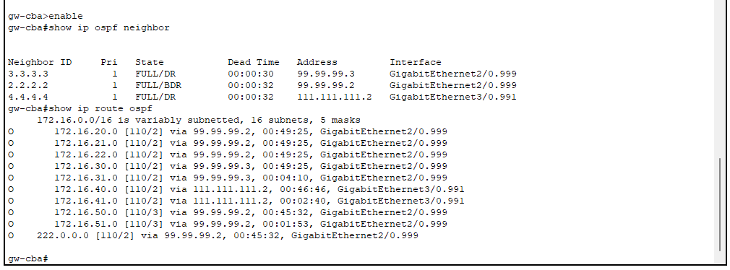

## Router Red 2: sucursal Rosario de Santa Fe

### Configuración para gw-rsf

|  |  |
| --- | --- |
| **Prompt** | **Comandos *!comentados*** |
| gw-rsf> | enable |
| gw-rsf# | configure terminal |
| gw-rsf(config)# | router ospf 1 |
| gw-rsf(config-router)# | router-id 2.2.2.2 |
| gw-rsf(config-router)# | network 172.16.20.0 0.0.0.31 area 0 |
| gw-rsf(config-router)# | network 172.16.21.0 0.0.0.63 area 0 |
| gw-rsf(config-router)# | network 172.16.22.0 0.0.0.15 area 0 |
| gw-rsf(config-router)# | network 99.99.99.0 0.255.255.255 area 0 |
| gw-rsf(config-router)# | network 222.222.222.0 0.255.255.255 area 0 |
| gw-rsf(config)# | exit |
| gw-rsf# | write mem |
| gw-rsf# | exit |

### Salida para gw-rsf

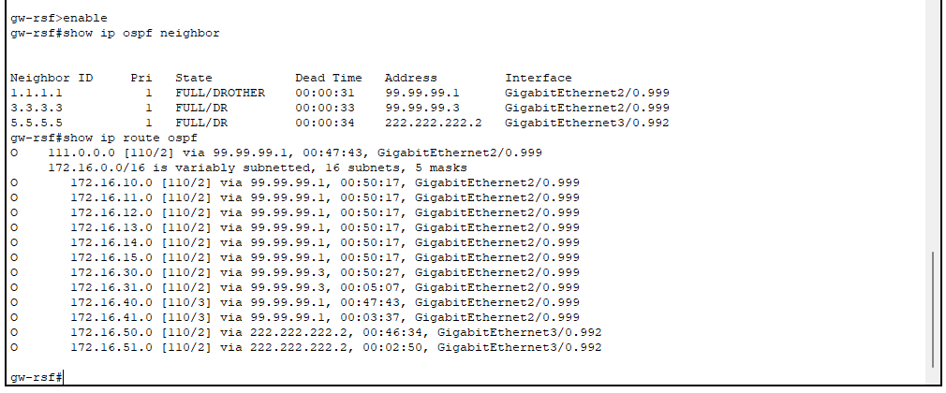

## Router Red 3: sucursal Santiago del Estero

### Configuración para gw-sde

|  |  |
| --- | --- |
| **Prompt** | **Comandos *!comentados*** |
| gw-sde> | enable |
| gw-sde# | configure terminal |
| gw-sde(config)# | router ospf 1 |
| gw-sde(config-router)# | router-id 3.3.3.3 |
| gw-sde(config-router)# | network 172.16.30.0 0.0.0.255 area 0 |
| gw-sde(config-router)# | network 172.16.31.0 0.0.0.255 area 0 |
| gw-sde(config-router)# | network 99.99.99.0 0.255.255.255 area 0 |
| gw-sde(config)# | exit |
| gw-sde# | write mem |
| gw-sde# | exit |

### Salida para gw-sde

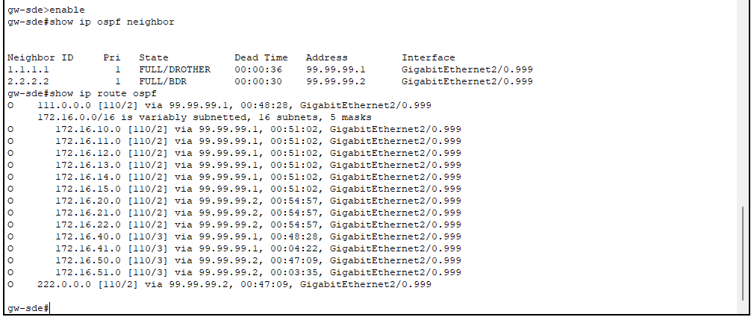

## Router Red 4: sucursal Mendoza

### Configuración para gw-mdz

|  |  |
| --- | --- |
| **Prompt** | **Comandos *!comentados*** |
| gw-mdz> | enable |
| gw-mdz# | configure terminal |
| gw-mdz(config)# | router ospf 1 |
| gw-mdz(config-router)# | router-id 4.4.4.4 |
| gw-mdz(config-router)# | network 172.16.40.0 0.0.0.255 area 0 |
| gw-mdz(config-router)# | network 172.16.41.0 0.0.0.255 area 0 |
| gw-mdz(config-router)# | network 111.111.111.0 0.255.255.255 area 0 |
| gw-mdz(config)# | exit |
| gw-mdz# | write mem |
| gw-mdz# | exit |

### Salida para gw-mdz

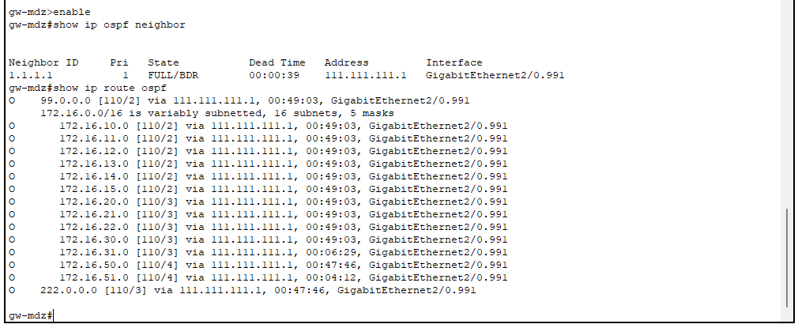

## Router Red 5: sucursal Paraná

### Configuración para gw-prn

|  |  |
| --- | --- |
| **Prompt** | **Comandos *!comentados*** |
| gw-prn> | enable |
| gw-prn# | configure terminal |
| gw-prn(config)# | router ospf 1 |
| gw-prn(config-router)# | router-id 5.5.5.5 |
| gw-prn(config-router)# | network 172.16.50.0 0.0.0.255 area 0 |
| gw-prn(config-router)# | network 172.16.51.0 0.0.0.255 area 0 |
| gw-prn(config-router)# | network 222.222.222.0 0.255.255.255 area 0 |
| gw-prn(config)# | exit |
| gw-prn# | write mem |
| gw-prn# | exit |

### Salida para gw-prn

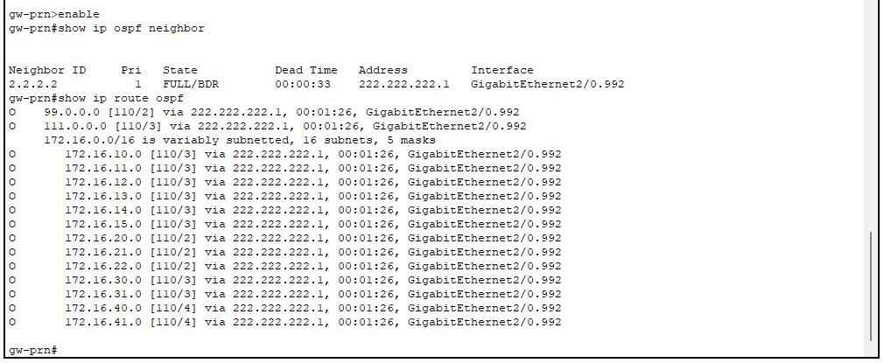

# Pruebas de conectividad

Vamos a probar conectividad entre un par de equipos de distintas redes.

## Prueba de conectividad 1

Desde «pc-ops40», (en su momento: 172.16.15.7) de la VLAN de Operaciones (Red 1: Córdoba), hacia «pc-ops40» (en su momento: 172.16.51.50) de la VLAN única de Sucursal Paraná (Red 5):

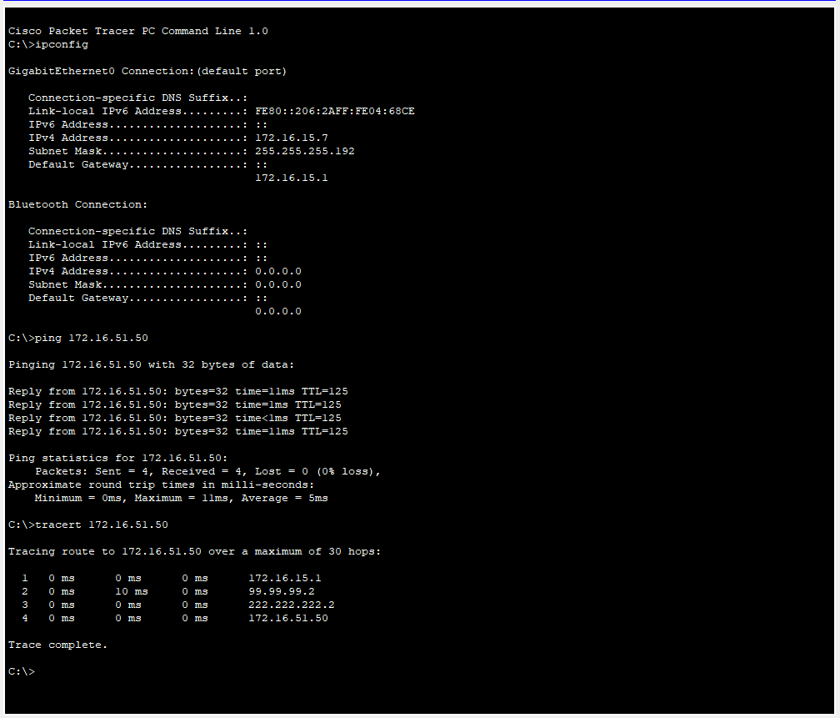

## Prueba de conectividad 2

Desde «pc-sde1», (en su momento: 172.16.31.50) de la VLAN única de Sucursal Santiago del Estero (Red 3), hacia «pc-mdz2» (en su momento: 172.16.41.51) de la VLAN única de Sucursal Mendoza (Red 4):

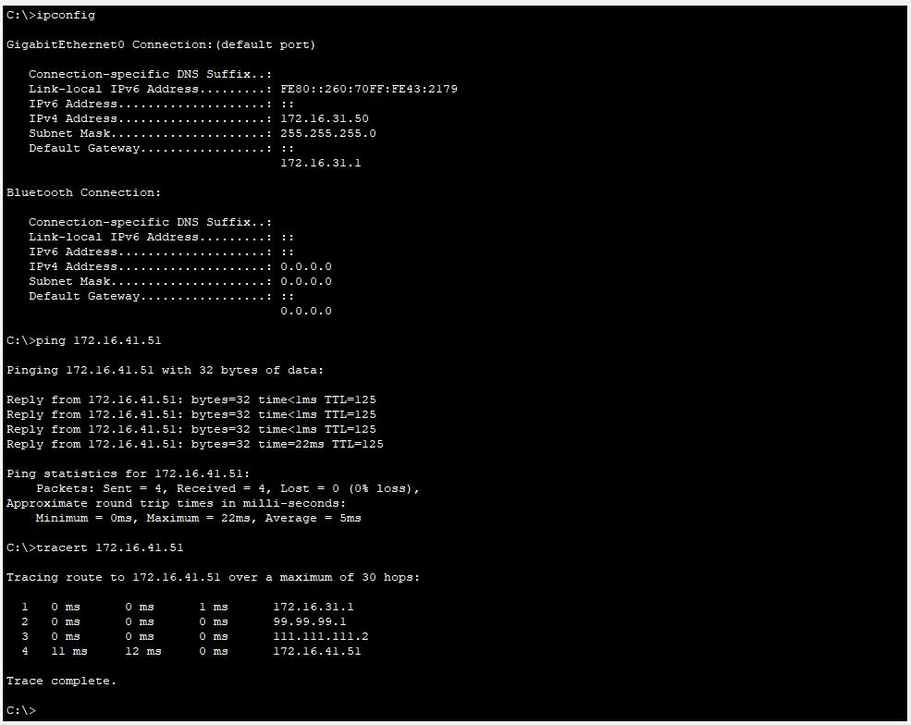

## Prueba de conectividad 3

Desde «pc-prn1», (en su momento: 172.16.51.51) de la VLAN única de Sucursal Paraná (Red 5), hacia «pc-mdz2» (en su momento: 172.16.41.51) de la VLAN única de Sucursal Mendoza (Red 4):

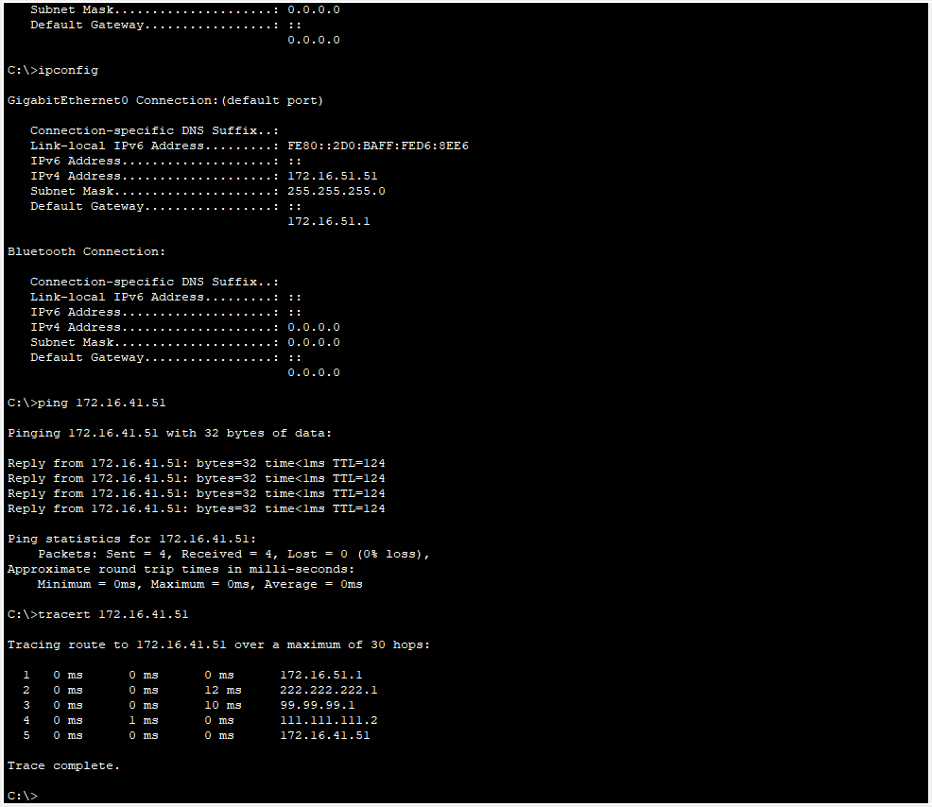

# Uso de Wireshark

Otra de las consignas para el presente TP, consiste en mostrar el uso de la aplicación *Wireshark* realizando una captura real (fuera del simulador) en donde se detalle el proceso de conexión y desconexión TCP. Con este objetivo presente, accederemos al sitio [www.21.edu.ar](http://www.21.edu.ar) para realizar la captura, y utilizaremos filtros para mostrar el resultado.

Dado que la cantidad de tráfico en un equipo moderno es constante y elevada, y qe WireShark captura todo, para filtrar la misma, utilizaremos IP de destino y protocolo. Así:

|  |
| --- |
| ~/redes $ nslookup www.21.edu.ar 1.1.1.1  Servidor: one.one.one.one  Address: 1.1.1.1  Respuesta no autoritativa:  Nombre: www.21.edu.ar  Addresses: 172.67.14.63  104.22.12.115  104.22.13.115 |

## Filtro utilizado:

|  |
| --- |
| (ip.addr == 104.22.12.115 || ip.addr == 104.22.13.115 || ip.addr == 172.67.14.63) && (tcp.port == 80 || tcp.port == 443) |

## Capturas de pantalla

Captura de pantalla 1:

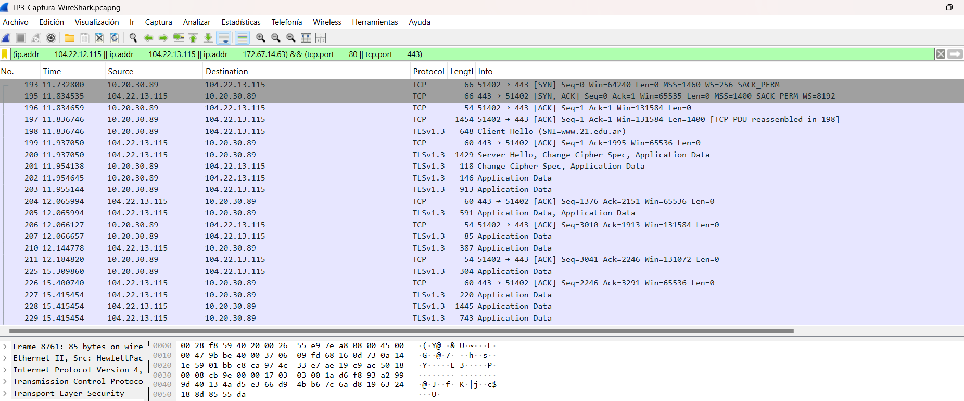

Captura de pantalla 2:

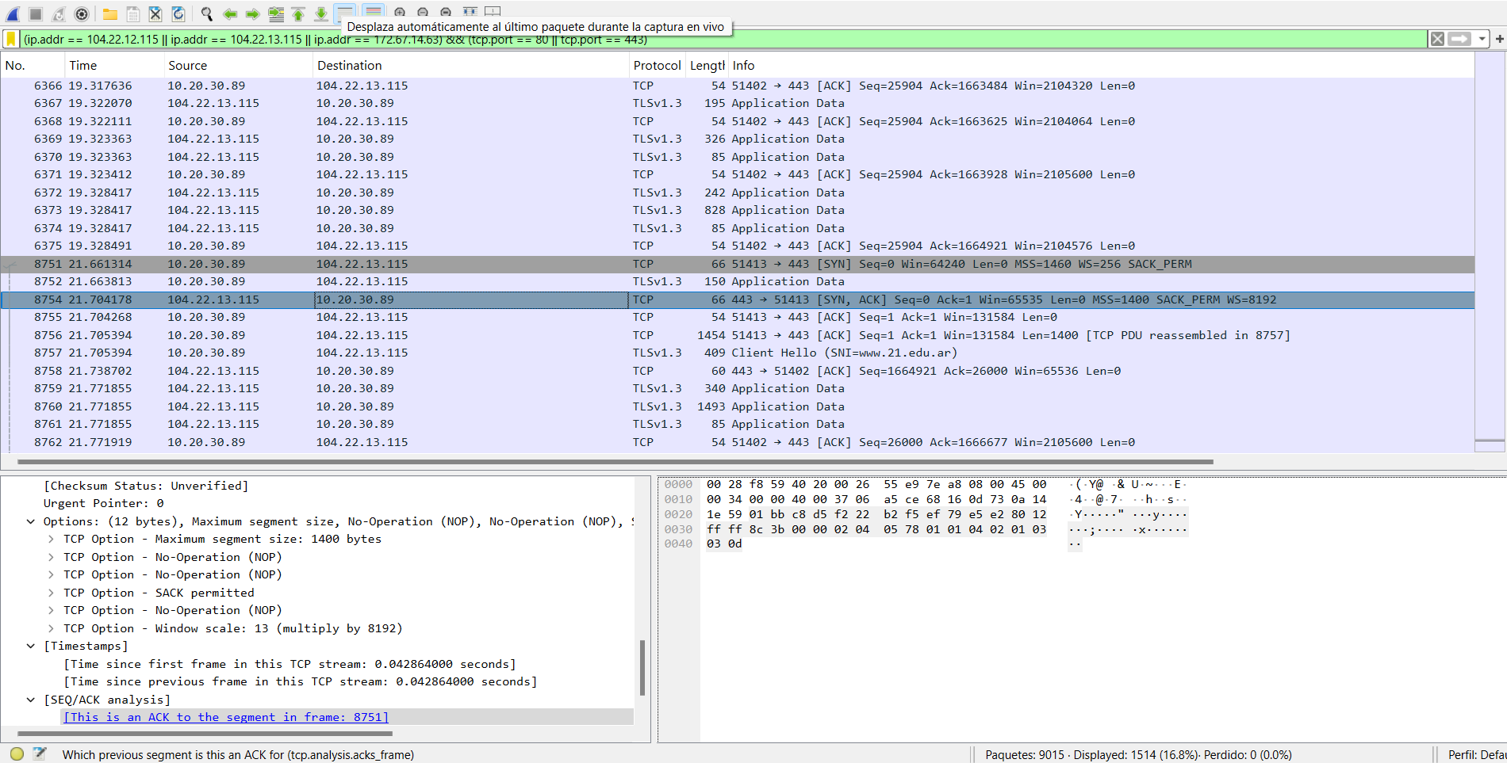

# **Anexos**

## Proyecto en GitHub

* Enlace del repositorio creado para el desarrollo de los TPs de esta materia:

<https://github.com/linkstat/redes>

## Archivo de CISCO Packet Tracer

* Enlace del archivo de simulador utilizado para el desarrollo de este documento:

<https://github.com/linkstat/redes/blob/main/pt/HAMANN-PABLO-ALEJANDRO-TP3.pkt>

## Archivo de captura de Wireshark

* Enlace del archivo de Wireshark utilizado para la captura de paquetes mostrada en este documento:

<https://github.com/linkstat/redes/blob/main/pcap/TP3-Captura-WireShark.pcapng>